Приложение
Паспорт лучшей муниципальной практики в области экологии г.Казани
№ | Название практики | Парковые герои
1 | Краткое описание практики (аннотация/бриф последующих разделов, суть уникальных идей) | «Парковые герои» — это программа волонтерства в городских парках. В рамках летнего сезона жители города улучшают состояние парков, а также получают новые навыки и знания в области дендрологии и организации общественных пространств.  Проект охватывает четыре территории: набережную озера Кабан, набережную реки Казанки, бульвар «Ак Чәчәкләр» и Горкинско-Ометьевский лес.  Все работы выполняются вместе с кураторами, которые сопровождают участников и помогают им правильно обращаться с растениями, элементами благоустройства и объяснять, почему оборудование в парках изнашивается.  Задачи: познакомить городских жителей с работой парков, воспитать ответственное отношение к общественному имуществу в городских пространствах.
2 | Период реализации | лето 2024 года
3 | География практики (где реализовывалась практика, её масштабы/охват: город, районы города, другие населённые пункты) | г.Казань: набережная озера Кабан, набережная реки Казанки, Горкинско-Ометьевсий лес, бульвар «Ак Чәчәкләр» (Белые цветы)
4 | Постановка проблемы - описание исходной ситуации, проблематика, цели, актуальность, решаемые практикой задачи | Жители Казани должны понимать, что общественные пространства города это не в первую очередь пространства для жителей города. Люди сами ответственны за содержание парков, принимая участие в проекте городские жители понимают, что значит следить за содержанием парков, что остается вне поля глаз обычных посетителей парка.
5 | Механизм реализации практики (какие ценные для повторения методики и уникальные технологии для реализации практики использовались) | Участники на своем примере понимают, как устроены парки изнутри и что необходимо для комфортного пребывания людей в общественных пространствах г.Казани. Все работы выполняются вместе с кураторами, которые сопровождают участников и помогают им правильно обращаться с растениями, элементами благоустройства и объяснять, почему оборудование в парках изнашивается.  За июнь 2024 года волонтеры помогли очистить акваторию озера Кабан, покрасить оборудование на собачьей площадке в Горкинско-Ометьевском лесу, проложить трубы полива к местам прорастания Ириса сибирского на Казанке, ухаживать за зелеными насаждениями на бульваре «Ак Чәчәкләр».  В июле волонтерам предстоит завершить покраску трибуны на бульваре «Ак Чәчәкләр», принять участие в субботнике на Большом Голубом озере, покрасить скамейки в Горкинско-Ометьевском лесу и очистить берег озера Кабан от тины.  Проект также включает в себя мотивационную систему: в конце каждого задания участники получают баллы для рейтинга в сервисе «Другое дело».
6 | Участники-целевые группы (инициаторы, бенефициары от реализации, количество участников/охват) | Организатор - Дирекция парков и скверов г.Казани.  Участниками проекта стали неравнодушные к городскому пространству люди с активной гражданской позицией. Всего с начала реализации проекта (июнь 2024) волонтерами стали 65 человек.
7 | Результаты реализации (какие результаты для муниципалитета были достигнуты за счёт применения этой практики на текущий момент, какие показатели реализованного проекта/инициативы указывают на ее успешность и то, что удалось решить поставленную задачу) | За первый месяц функционирования проекта волонтеры внесли свой вклад в развитие 4 общественных пространств г.Казани. Акваторию озера Кабан волонтеры помогли очитстить от мусора, в Горкинско-Ометьевский лесу они провели малярные работы на площадке для выгула собак, проложили трубы для полива, убрали прилегающую территорию и высадили рассаду Касатика в открытый грунт на территории Питомника редких травянистых растений на реке Казанка, а также покрасили элементы амфитеатра на бульваре "Белые цветы".
8 | Рекомендации по тиражированию практики на других российских территориях (возможность такого тиражирования или перспективы масштабирования с участием вашего города); | Данную практику можно применять не только в парках и скверах подведомственных Дирекции парков и скверов г.Казани, но также во дворах и других общественных пространствах, которым необходимо улучшение.
9 | Оценка социальной, экономической, культурной, туристической и иной любой значимости для развития города; | Практика «Парковые герои» обладает социальной значимостью для развития города, так как в рамках проекта жители города повышают уровень своей ответственности касаемо общественных пространств г.Казани.
10 | Фото (автор) | 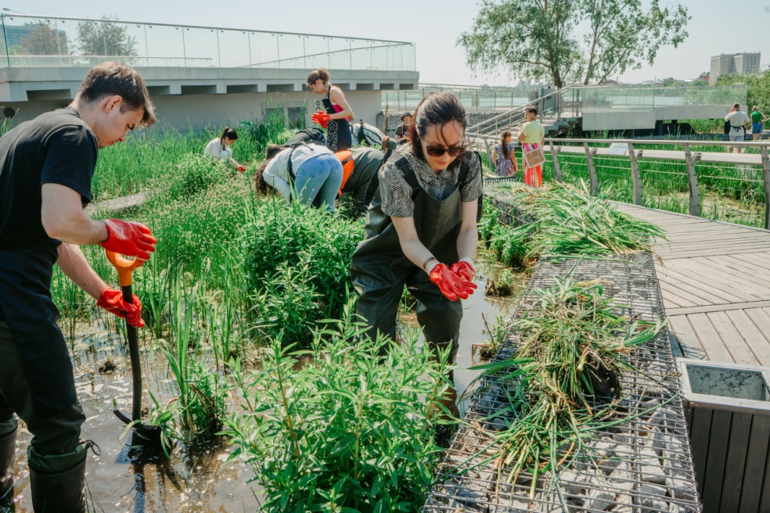  Фотограф – Валера Копылов.
11 | Контактные данные с указанием ФИО, должности и доступных телефонов (касается инициатора и исполнителей) | Якупова Лилия Махмутьяновна  заместитель директора по развитию территорий МБУ "Дирекция парков и скверов г.Казани"  +79047645951

